
Ver.3.0

Excat for Java 3.0 操作指南



2009年11月30日

目录
前言 1
1. 各种预想的应用程序故障所对应的信息取得方法 2
(1) 伴有异常发生的故障 2
(2) 无异常发生的故障 8
(3) 系统挂起故障 10
2. 应用程序故障所对应的故障解析方法 11
2-1. 解析故障发生场所的方法 11
2-2. 参考故障解析对象源代码的方法 13
3. 项目的开发体制和故障解析业务流程 14
3-1. 开发体制及角色 14
3-2. 故障解析业务流程 16
4. 附录 18
4-1. 常见问题 18
4-2. 设定文件模版的使用以及过滤器的追加 20

前言

本指南将通过介绍一些针对实际项目中可能遇到的情况所提供的使用方法，从而帮助您更加有效地使用Excat for Java。 主要包含有下列内容。

- 各种类型的应用程序故障所对应的信息取得方法
- 应用程序故障所对应的故障解析方法
- 项目的开发体制和故障解析业务流程

各种预想的应用程序故障所对应的信息取得方法

Excat for Java能够适用的故障主要有下列几种

（1）伴有异常发生的故障
（2）无异常发生的故障
（3）系统挂起故障

以下将对各种类型的故障发生时，如何利用Excat for java从运行于服务器上的应用程序取得故障信息的方法进行详细说明。

伴有异常发生的故障

在Java中，当检查到故障发生时会抛出异常。但是并不能认为发生了异常就一定会成为故障。

（1）成为故障的情形
① 应用程序自身检查到故障并抛出系统异常^{※1}的情形。
② 应用程序检查到来自下层的异常并抛出系统异常^{※1}的情形。
（☞如图1-1（1）所示）
※1：通常情况下，当应用程序检查到无法继续处理的故障或异常时，会抛出自定义的系统异常并结束运行。
（2）不成为故障的情形
下层处理中监测到异常，自行处理而没有向上抛出，因而不会形成故障的情形。
（☞如图1-1（2）所示）。
在这种情形下，通常不需要取得下层检测到异常时的信息。在Excat for Java的监视设定工具中，可以设定为不取得这样的故障信息，另外还提供了各种系统环境下的设定文件模版。
（☞「4-2. 设定文件模版的使用以及过滤器的追加」）。

在表1-1中，详细列出了当伴有异常发生的故障产生时，使用Excat for Java信息取得工具取得故障信息的方法。您可以依据所处的系统状况选择适合的方法取得故障信息。
另外，各种取得方法所对应的Excat for Java信息取得工具的导入步骤,请参考图1-2～图1-5。

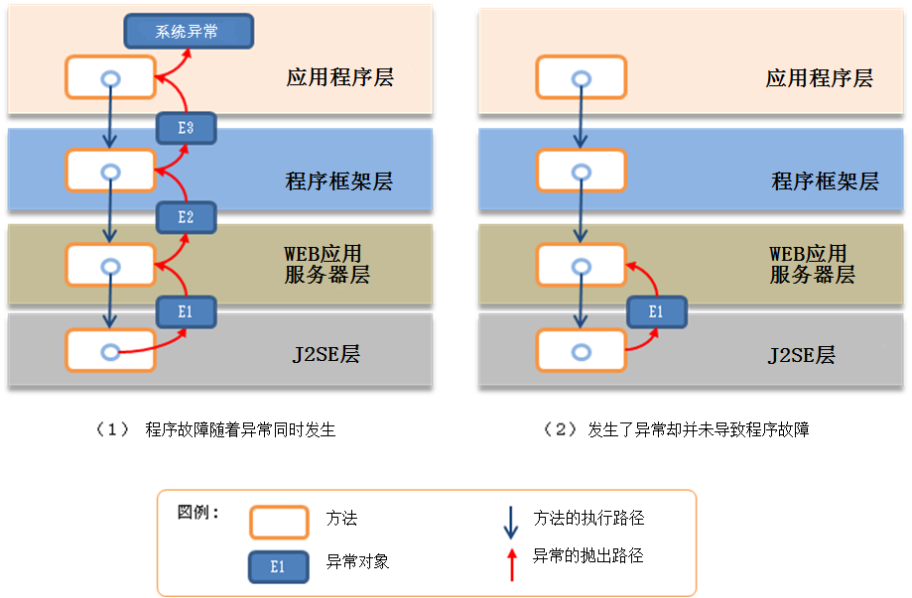
图 1-1异常发生想象图

表1-1伴有异常发生的故障产生时的信息取得方法

取得方法 | 方法1 | 方法2 | 方法3 | 方法4
预想环境 | 实际环境或测试环境 | 实际环境或测试环境 | 实际环境或测试环境 | 故障发生后的再现测试
适用情形 | ①不仅是应用程序本身，对于包含下层处理的全体系统的品质感到不安。  ②想要全面提高故障处理的效率和品质。  ③无法特定引起故障的异常。 | ①应用程序的下层处理没有问题。  ②因为应用程序的日志信息不足和故障无法再现，想要通过导入Excat for Java来提高调查故障的效率。  ③无法特定引起故障的异常。 | ①因为应用程序的日志信息不足和故障无法再现，想要通过导入Excat for Java来提高调查故障的效率。  ②可以确定引起故障的异常。 | ①应用程序有一定的品质保证，通常处理中基本不存在问题。  ②想要提高应用程序以及框架、WEB应用程序·服务器之间相关联的复杂故障的调查效率。  ③可以确定引起故障的异常。
概要 | ①监视所有的异常。  ②利用模版来过滤那些不会引发故障的异常。  ③当没有被过滤的异常发生时，实时取得异常相关信息。 | ①监视发生于应用程序层的包中、以及由其他层传入的所有异常。  ②当所指定的包中发生异常，或者其他层传入异常时，实时取得异常相关信息。 | ①仅监视应用程序层中发生的系统异常^{※1} 。  ②系统异常发生时，实时取得异常相关信息。 | ①通常不监视异常。  ②当伴有异常发生的故障产生时，监视引起故障的异常的再现。  ③异常再现后，取得相关故障信息。
优点 | ①不仅是故障发生时的应用程序故障信息，产生故障的框架或Web应用程序・服务器等其他层的故障信息也可以取得。  ②可以取得未经处理的异常^{※2}以及存在潜在问题的异常^{※3}发生时的故障信息。 | ①可以取得未经处理的异常^{※2}以及存在潜在问题的异常^{※3}发生时的故障信息。  ②使用方便。  ③由于可以取得故障发生时的应用程序故障信息，所以可以更快更有效地进行应用程序的调查工作。 | ①由于可以取得故障发生时的应用程序故障信息，所以可以更快更有效地进行应用程序的调查工作。 | ①使用方便。  ②不用重启服务器或追加日志输出即可取得各个阶层的故障信息。
缺点 | ①可能取得那些并没有导致故障发生的异常信息。（这种情况下推荐您在设定文件中增加对于该异常的过滤信息^{※4} 。） | ①对于框架或Web应用程序・服务器等其他层的故障解析，取得的信息有可能并不充分。 | ①预先设定时需要个别指定异常，所以需要掌握各种运行时异常。 | ①如果不能再现则无法取得故障信息。
对性能的影响程度 | 较大^{※5} | 较小^{※5} | 较小^{※5} | 无
导入步骤 | 图1-2 Excat for Java导入步骤（方法1） | 图1-3 Excat for Java导入步骤（方法2） | 图1-4 Excat for Java导入步骤（方法3） | 图1-5 Excat for Java导入步骤（方法4）
设定方法 | 无 | 请按照「2. Excat for Java V3.0_操作手册」的「A) 使用“异常自动监视任务”的异常监视」中的内容，指定应用程序层的包作为监视范围。 | 请按照「2. Excat for Java V3.0_操作手册」的使用“指定异常监视任务”的异常监视」中的内容，指定系统异常作为异常监视对象。 | 请按照「2. Excat for Java V3.0_操作手册」的使用“指定异常监视任务”的异常监视」中的内容，指定引发故障的异常作为异常监视对象。

※1：通常情况下，当应用程序中发生了无法继续处理的异常时，为了终止程序的执行，会向外抛出自定义的系统异常。
※2：未经处理的异常是指原本因该由应用程序处理的异常被捕捉后却没有进行任何处理。当这样的异常发生时，有可能引发后续处理中的故障。由于这种情况下没有日志信息，所以故障调查非常困难。
※3：java.lang.NullPointerException等不应该发生的异常。此类异常可能当时并没有引起故障，但是对于程序的品质来说存在潜在问题，当与之相关联的程序发生变更时即有可能引发故障。
※4：请参考「4-2. 设定文件模版的使用以及过滤器的追加」。
※5：可以通过限制信息量来减轻对系统的负荷。具体的设定方法请参考「2. Excat for Java V3.0_操作手册」的「2-3. 监视对象的详细设定」。

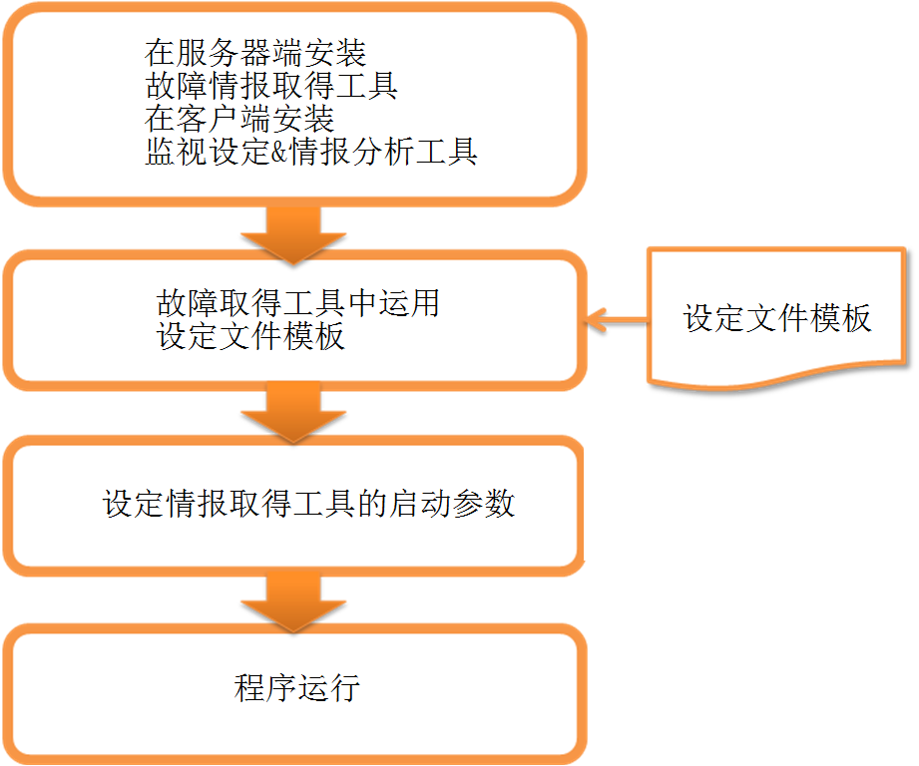
※1
※2
※5
※5
图1-2 Excat for Java导入步骤（方法1）

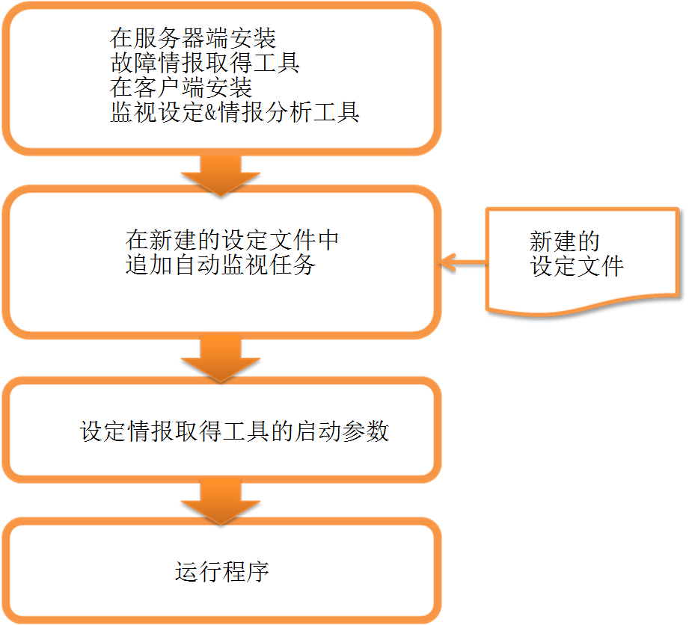
※1
※3
图1-3 Excat for Java导入步骤（方法2）

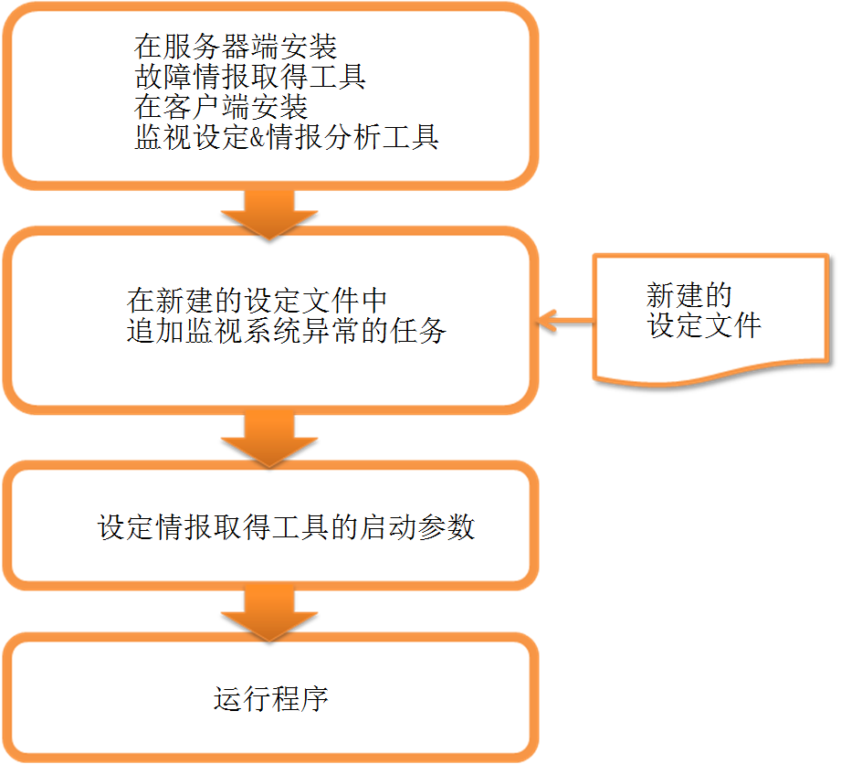
※1
※4
图1-4 Excat for Java导入步骤（方法3）

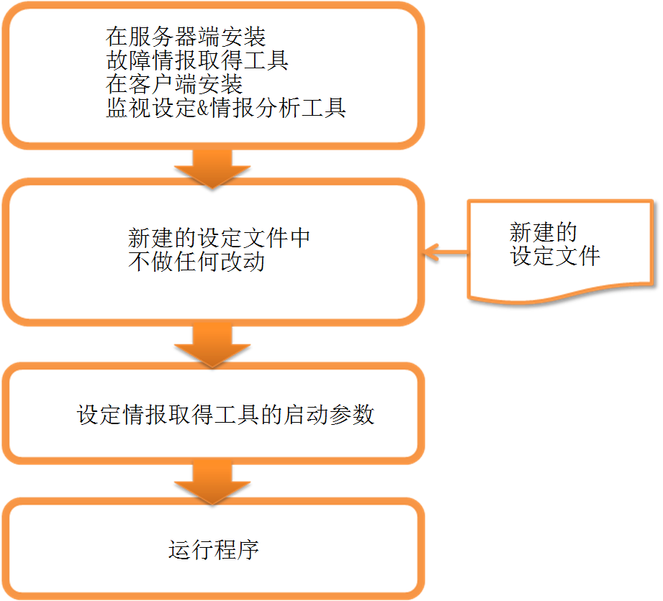
※1
※5
※5
图1-5 Excat for Java导入步骤（方法4）

※1：☞ 「1. Excat for Java V3.0_安装手册」的「2. 安装」
※2：☞ 「4-2. 设定文件模版的使用以及过滤器的追加」
※3：☞ 「2. Excat for Java V3.0_操作手册」的「「A) 使用“异常自动监视任务”的异常监视」
※4：☞ 「2. Excat for Java V3.0_操作手册」的「「B) 使用“指定异常监视任务”的异常监视」
※5：☞ 「2. Excat for Java V3.0_操作手册」的「3-1. 启动情报取得工具(DumpStack)」

无异常发生的故障

在结合测试和系统测试中，经常发生下列几种故障：
・画面输入的值没有被正确地存入数据库。
・表示画面的第N页的结果不正确。
・事务发生原因不明的回滚。
・从JMS传入的数据产生乱码。
・・・
此类故障发生时的故障解析业务流程如下图所示：

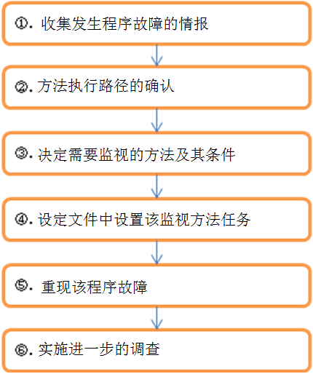
图 1-6无异常故障解析业务流程

①．收集故障发生信息
收集测试者的故障报告书和日志，并确认故障再现所需的数据和步骤。
②．执行经路的确认
从收集的故障信息和日志当中，确定至故障发生为止所执行过的方法（处理序列）。
③．决定监视对象方法和条件
通过确认故障内容决定要监视的方法。将该方法及后续执行的方法设定为监视对象。
当同时还有其他测试同时运行时，被监视的方法可能被其他测试所调用。这种情况下我们推荐您对于监视对象方法设定一些特殊条件。

当无法决定监视对象时，请优先监视下列对象。
Ⅰ．访问数据库及外部系统的方法
Ⅱ．多线程处理中访问线程间共有对象的方法
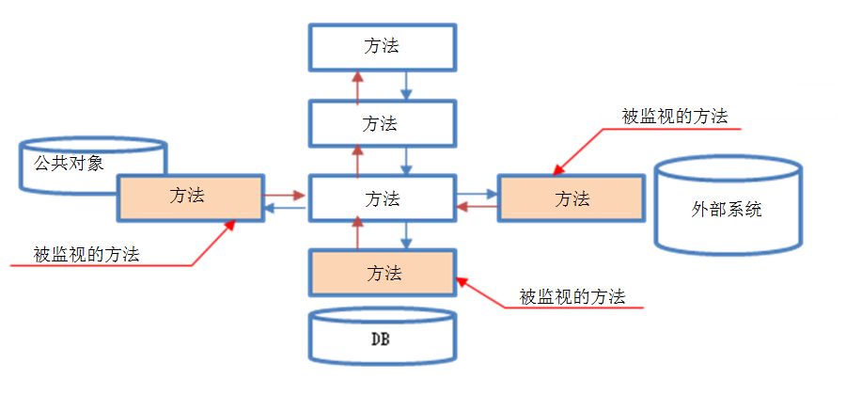
图 1-7应该监视的方法

④．监视方法的设定
监视对象方法、条件的设定请参考「2. Excat for Java V3.0_操作手册」的「(2) 方法监视」。
⑤．再现故障
设定结束后，按照①中确定的再现步骤对故障进行再现。
⑥．调查
利用故障再现时取得的故障信息解析故障发生原因。关于Excat for Java信息分析工具的使用方法请参考「2. Excat for Java V3.0_操作手册」的「3. 情报取得」。

系统挂起故障

系统挂起故障包括但不局限于下列情况：无限循环、程序死锁、等待其他系统或数据库响应、资源枯竭、Full GC等。此类故障发生时，请使用Excat for Java信息取得工具的“信号输出所有线程”功能。

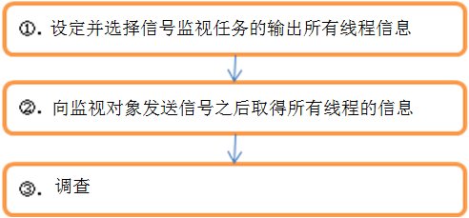
图 1-8系统挂起故障处理业务流程

- 信号输出所有线程信息的任务设定
请参考「2. Excat for Java V3.0_操作手册」的「(3) 任意时刻的取得（通过发送信号来取得）设定」。
②．发出信号并取得所有线程的输出
请参考「2. Excat for Java V3.0_操作手册」的「3-2. 任意时刻的情报取得」。
③．调查
利用全线程输出所取得的故障信息解析故障原因。关于Excat for Java信息分析工具的使用方法，请参考「2. Excat for Java V3.0_操作手册」的「3.信息的取得」。

应用程序故障所对应的故障解析方法

解析故障发生场所的方法

在本节中、以图2-9所示典型的WEB系统为例， 对于利用Excat for Java信息取得工具所取得的故障信息来确定故障发生问题点的步骤进行说明。

位于图2-9中的方法⑦在执行时产生SQLException异常的情况下，如图 2-10所示，可以获得执行中的方法信息（参数、局部变量）以及this对象。

我们推荐您利用上述信息并按照图2-11所示的步骤进行解析。

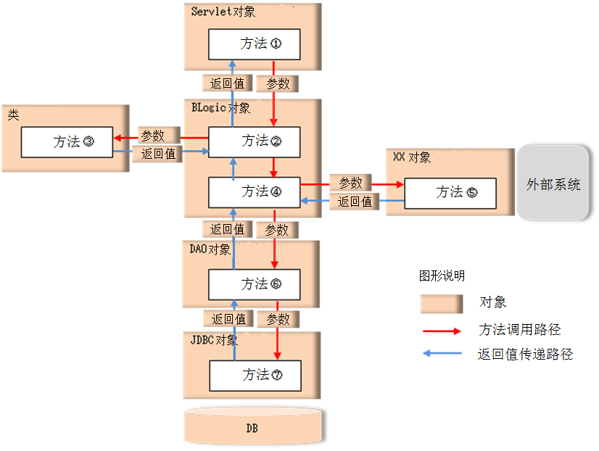
图2-9典型的WEB系统控制流和数据流

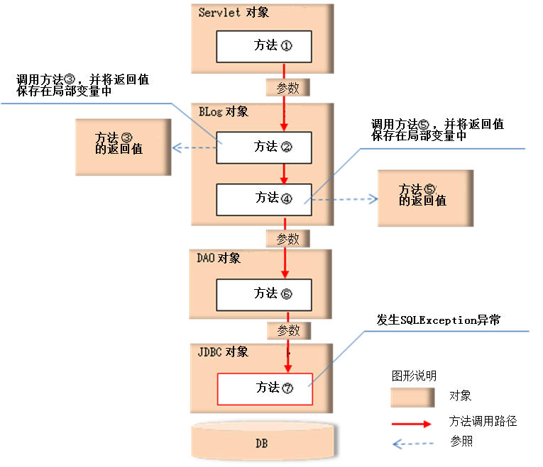
图 2-10方法⑦中发生故障时取得的数据

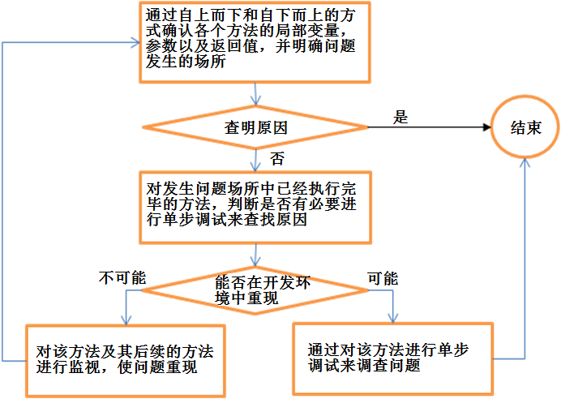
图2-11故障发生场所解析的步骤

参考故障解析对象源代码的方法

使用Excat for Java信息分析工具时，为了提高效率，我们推荐您在解析的同时参考故障解析对象的源代码。
在Excat for Java信息分析工具中， 可以将存在于Subversion或本地（含网络共享）的源代码和故障信息进行联动（☞「2. Excat for Java V3.0_操作手册」的「4. 情报分析」）。多名开发者同时使用Excat for Java故障分析工具时，我们推荐您使用图2-12所示的方法进行源代码参考。

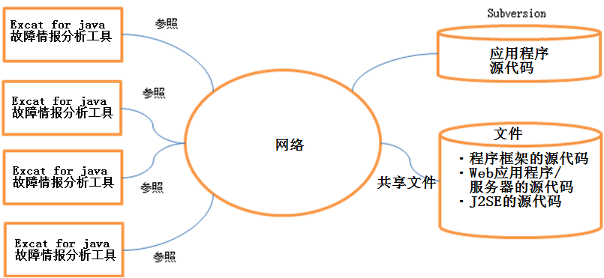
图2-12故障解析对象源代码的参考方法

项目的开发体制和故障解析业务流程

在本章中，将会说明在测试工程中如何利用Excat for Java。以下以具有一定规模的业务系统的开发体制为例，对于使用Excat for Java的各小组、人员分担的任务及故障解析的业务流程进行说明。
对于本例中的内容，您可以根据您所处的体制进行适当的调整。

开发体制及角色

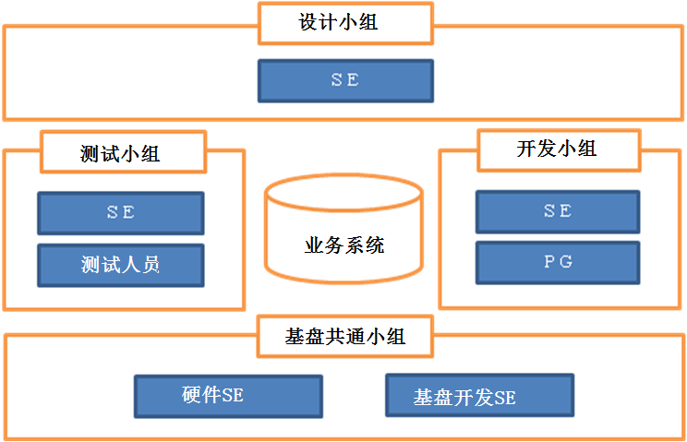
图3-13预想开发体制

表3-1预想角色

小组 | 人物 | 角色
测试组 | 测试者 | 当故障发生时，将故障现象、输入输出数据、再现步骤等内容记入报告书（故障跟踪系统）。
测试组 | ＳＥ | 负责Excat for Java信息取得工具的安装和设定文件的编辑。
测试组 | ＳＥ | 测试过程中对系统的状况进行监视，当 Excat for Java取得故障信息后，对故障原因进行分析。如果判明是应用程序的问题，则将分析结果记入故障跟踪系统并提交开发组进行修正。
测试组 | ＳＥ | 系统挂起发生时，向 Excat for Java发出信号并取得所有线程的信息进行分析。如果判明是应用程序的问题，则将分析结果记入故障跟踪系统并提交开发组进行修正。
测试组 | ＳＥ | 当开发组和基础共通组希望取得确定场所的故障信息时，修改设定文件并要求测试者重现故障。将取得的确定场所的故障信息记入故障跟踪系统，反馈给开发组和基础共通组。
开发组 | ＳＥ | 决定故障解析对象源代码的参考方法并进行相应设定。  支援ＰＧ负责的应用程序部分的故障调查和修改。
开发组 | ＰＧ | 在SE的指导下进行应用程序的故障调查、再现以及修正。
基础共通组 | 基础部分ＳＥ | 对开发组进行支援
基础共通组 | 基础部分ＳＥ | 基础框架部分发生故障时，负责原因调查及故障修正。
基础共通组 | 硬件部分SE | 测试环境的硬件部分发生故障时，负责原因调查及故障修正。
设计组 | ＳＥ | 在设计和架构方面进行支援。

故障解析业务流程

（1）伴有异常发生的故障产生时

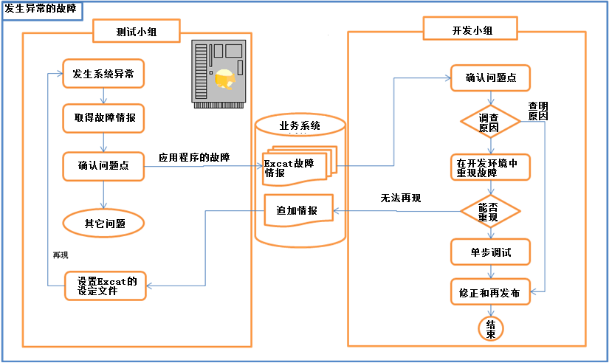
图 3-14「表1-1伴有异常发生的故障产生时的信息取得方法」所示方法1～方法3

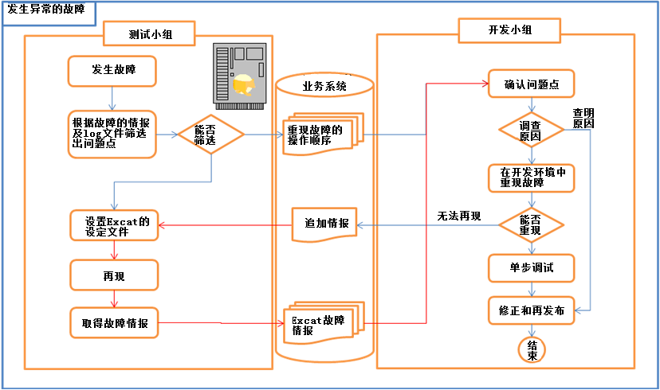
图 3-15「表1-1伴有异常发生的故障产生时的信息取得方法」所示方法4

（2）无异常发生的故障产生时

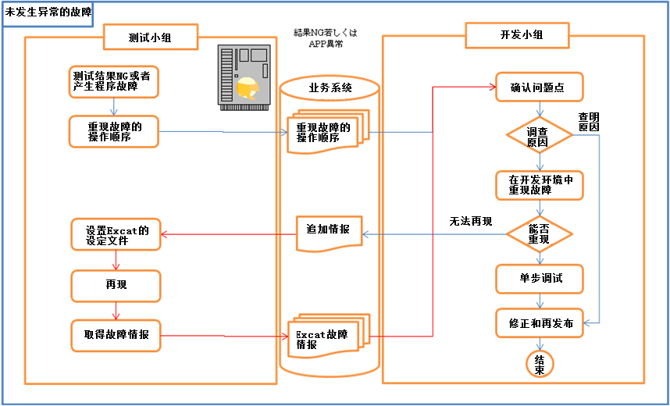
图 3-16无异常发生的故障产生时

（3）系统挂起故障发生时

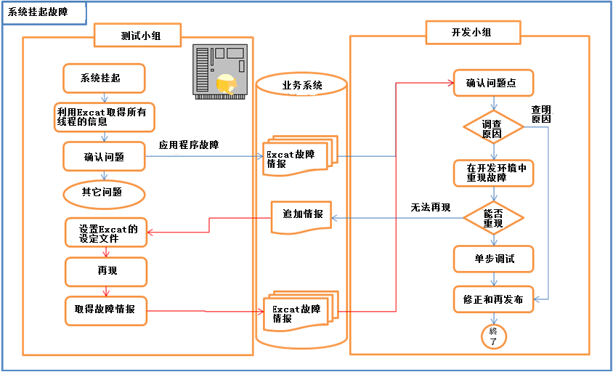
图 3-17系统挂起故障发生时

附录

常见问题

Q．在事务处理过程中发生原因不明的回滚操作。虽然已经监视了javax.transaction.xa. XAResource类的rollback()方法，但是Excat并未取得任何故障信息。
Ａ．javax.transaction.xa.XAResource并非是实装类而是接口。
请监视javax.transaction.xa.XAResource的实装类。

Q．想在java.sql.Statement处理特定的SQL文时取得它的故障信息，请问该如何设定。
Ａ． 请监视java.sql.Statement的execute方法。并通过以下的条件式来定义特定的SQL文。
#1==" SQL文"
当然，请根据使用的JDBC来指定Java.sql.Statement的实装类。

Q．想在ibatis处理特定的SQL文时取得它的故障信息，请问该如何设定。
Ａ．请监视com.ibatis.sqlmap.engine.execution.SqlExecutor类的executeQuery方法。并通过以下的条件式来定义特定的SQL文。。
#3=="SQL文"

Q．请问以下现象该如何处理：有一个通过取得画面输入值并最终存储进数据库的变量。虽然画面上的确有输入并且每一次处理的流程都相同，但是最终存储进数据库中的值有时正确，有时却是null。
Ａ．请监视将上述变量存储进数据库的方法。例如，假设使用的是ibatis进行数据存储的场合，监视 com.ibatis.sqlmap.engine.execution.SqlExecutor类的executeQuery方法、并在条件式里追加指定当第四个参数为null时取得故障信息（☞「2. Excat for Java V3.0_操作手册」的「(2) 方法监视」）。

Q．在系统测试中，针对某一个请求(request)的处理中有时发生预计外的结果。但是，在开发环境中，这种情况却无法重现。
Ａ．首先请判断哪个方法中可能导致预计外结果的发生，并监视该方法。然后请确认该方法的各个参数的正常范围，并在监视条件中追加指定，当这个函数的传入参数超过正常范围时，取得该时间点的故障信息。（☞「2. Excat for Java V3.0_操作手册」的「(2) 方法监视」）。

Q．数据发生乱码时，如何确认具体数据的内容。
Ａ．请点击需要确认的变量/参数,就可属性视窗中查看该变量的16进制的值。
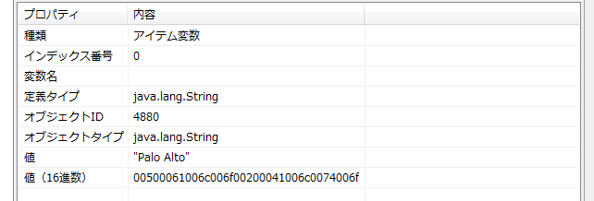

Q．对利用Tomcat应用程序・服务器的程序进行监视。想从Excat已取得的故障信息中，确认这个请求（request）的参数，请问请求(request)的各个参数的具体位置。
Ａ．Tomcat的请求(request)的各个参数，可以参照下图通过查看HttpServlet的service方法的参数req来获取。 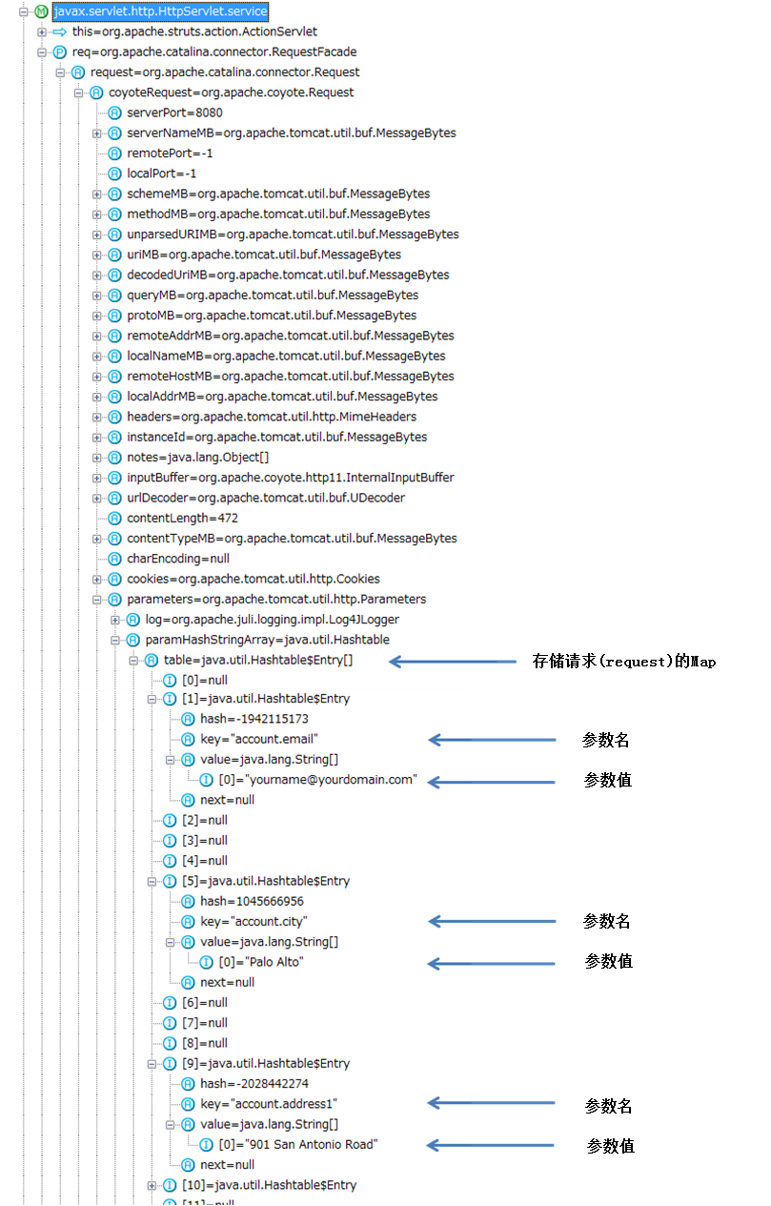

设定文件模版的使用以及过滤器的追加

（1）过滤异常以及过滤异常的追加设定

如果在指定异常监视任务中监视Java的java.lang.Exception类，那么无论该异常是否导致程序故障，所有发生异常的时间点都会进行故障情报的输出。如果利用敝社所提供的设定文件模板，就能避免获取未导致故障的异常信息从而使得故障情报的取得/解析变得更为有效。

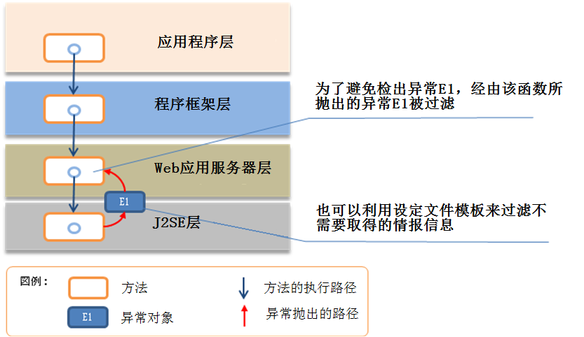
図 4-18应该被过滤的异常

敝社所提供的设定文件模板，是基于各个Web应用程序・服务器，开发框架以及假定的业务处理模型而制作而成的设定文件。如果您所监视的对象程序恰好是在与模板相同的配置下运行，不需要监视的异常就已几乎全被过滤。然而，也可能即便使用了设定文件模板，仍然输出了不需要监视的异常情报。发生这种情况时，可以对监视的java.lang.Exception类，将指定的异常类名追加到除外异常一览中。（☞「2. Excat for Java V3.0_操作手册」的「A) 使用“异常自动监视任务”的异常监视、「B) 使用“指定异常监视任务”的异常监视）。

（2）提供的设定文件模板

①．DumpStack_temp_for_Tomcat_Struts.config
☆适用于以下环境
・Web应用程序・服务器：Apache Tomcat 5.5
・开发框架：jakarta struts 1.2.4
☆过滤的异常以及其有效路径请参考表4-1

②．DumpStack_temp_for_Weblogic_Struts.config
☆适用于以下环境
・Web应用程序・服务器：WebLogic Server 9.2 MP3
・开发框架：jakarta struts 1.2.4
☆过滤的异常以及其有效路径请参考表4-2
表 4-2 DumpStack_temp_for_Tomcat_Struts.config
排除监视的异常 | 此设定有效的经路
排除监视的异常 | 类 | 方法
java.io.EOFException | --- | ---
java.io.FileNotFoundException | --- | ---
java.lang.ClassNotFoundException | --- | ---
com.sun.org.apache.xerces.internal.xni.parser.XMLConfigurationException | --- | ---
java.lang.NoSuchFieldException | --- | ---
java.lang.NoSuchMethodException | --- | ---
java.lang.InterruptedException | --- | ---
com.sun.org.apache.xerces.internal.util.URI$MalformedURIException | com.sun.org.apache.xerces.internal.util.URI | initializePath
java.beans.IntrospectionException | org.apache.commons.beanutils.PropertyUtils | getPropertyDescriptor
java.beans.IntrospectionException | org.apache.commons.beanutils.MappedPropertyDescriptor | findMethod
java.lang.IllegalArgumentException | org.apache.naming.resources.FileDirContext | setDocBase
java.lang.NumberFormatException | com.sun.org.apache.xerces.internal.util.URI | initializePath
java.lang.NumberFormatException | sun.net | InetAddressCachePolicy
java.net.MalformedURLException | org.apache.catalina.startup.Bootstrap | createClassLoader
javax.naming.NameAlreadyBoundException | org.apache.naming.NamingContext | bind
javax.naming.NamingException | org.apache.catalina.core.ContainerBase | addChildInternal
javax.naming.NamingException | org.apache.naming.resources.FileDirContext | getAttributes
javax.naming.NamingException | org.apache.naming.resources.FileDirContext | lookup
org.apache.naming.resources.ImmutableNameNotFoundException | org.apache.naming.resources.ProxyDirContext | lookup
java.net.URISyntaxException | org.apache.catalina.startup.TldConfig | getJarPaths
表 4-1 DumpStack_temp_for_Tomcat_Struts.config（续）
排除监视的异常 | 此设定有效的经路
排除监视的异常 | 类 | 方法
java.lang.NullPointerException | sun.jdbc.odbc.JdbcOdbcDriver | finalize
java.io.IOException | org.apache.coyote.ajp.AjpAprProcessor | readt
java.io.IOException | org.apache.coyote.http11.InternalAprInputBuffer | fill
java.lang.ArrayIndexOutOfBoundsException | org.eclipse.jdt.internal.compiler.parser.Scanner | getNextToken
java.lang.StringIndexOutOfBoundsException | org.apache.tomcat.util.http.FastHttpDateFormat | internalParseDate
java.net.SocketException | org.apache.coyote.http11.InternalOutputBuffer | realWriteBytes
java.net.SocketTimeoutException | org.apache.coyote.http11.InternalInputBuffer | fill
java.util.MissingResourceException | org.eclipse.jdt.internal.compiler.parser.Parser | readReadableNameTable
java.lang.ClassCastException | org.apache.struts.taglib.logic.IterateTag | doStartTag

表 4-3 DumpStack_temp_for_Weblogic_Struts.config
排除监视的异常 | 此设定有效的经路
排除监视的异常 | 类 | 方法
java_lang_InterruptedException | - | -
com_sun_org_apache_xerces_internal_xni_parser_XMLConfigurationException | - | -
javax_naming_NameNotFoundException | - | -
java_io_EOFException | - | -
java_io_FileNotFoundException | - | -
java_lang_ClassNotFoundException | - | -
java_lang_NoSuchFieldException | - | -
java_lang_NoSuchMethodException | - | -
java_util_NoSuchElementException | - | -
java_security_PrivilegedActionException | - | -
com_bea_security_providers_xacml_store_ldap_LDAPException | com.bea.security.providers.xacml.store.ldap.BaseLDAPPolicyStore | addEntry
com_bea_security_xacml_entitlement_SimplificationException | com.bea.security.providers.xacml.entitlement.EntitlementConverter | convert
com_bea_utils_misc_ProcessException | com.bea.utils.misc.ProcessGroup | getComponent
com_bea_xbean_values_XmlValueOutOfRangeException | com.bea.xbean.values.XmlObjectBase$ValueOutOfRangeValidationContext | invalid
com_octetstring_vde_util_DirectoryException | com.octetstring.vde.backend.standard.StandardEntrySet | getNext
com_sun_org_apache_xerces_internal_util_URI$MalformedURIException | weblogic.xml.jaxp.WebLogicXMLReader | parse
java_beans_IntrospectionException | weblogic.xml.jaxp.WebLogicXMLReader | parse
java_io_IOException | weblogic.security.service.PrincipalAuthenticator | loadConfFileForJVM
java_lang_ArrayIndexOutOfBoundsException | weblogic.deploy.api.shared.WebLogicModuleType | findNextSlot
java_lang_ArrayIndexOutOfBoundsException | weblogic.utils.enumerations.SequencingEnumerator | addEnumeration
java_lang_ArrayIndexOutOfBoundsException | com.bea.console.preferences.spi.FilePreferencesProvider | <init>
java_lang_ArrayIndexOutOfBoundsException | weblogic.rmi.internal.MethodDescriptor | computeSignature

表 4-2 DumpStack_temp_for_Weblogic_Struts.config（续）
排除监视的异常 | 此设定有效的经路
排除监视的异常 | 类 | 方法
java_lang_ClassCastException | weblogic.kernel.FinalThreadLocal | get
java_lang_ClassCastException | weblogic.kernel.FinalThreadLocal | set
java_lang_ClassCastException | weblogic.kernel.FinalThreadLocal$1 | childValue
java_lang_ClassCastException | com.bea.netuix.servlets.controls.window.Window | getContent
java_lang_NullPointerException | weblogic.management.configuration.DomainMBeanImpl | getName
java_lang_NullPointerException | weblogic.management.configuration.OverloadProtectionMBeanImpl | getSharedCapacityForWorkManagers
java_lang_NullPointerException |  | getServerFailureTrigger
java_lang_NullPointerException |  | getFreeMemoryPercentLowThreshold
java_lang_NullPointerException |  | getFreeMemoryPercentHighThreshold
java_lang_NullPointerException | weblogic.ldap.EmbeddedLDAP | start
java_lang_NullPointerException | weblogic.ldap.EmbeddedLDAPConnection | search
java_lang_NullPointerException | weblogic.servlet.AsyncInitServlet | initDelegate
java_lang_NumberFormatException | com.bea.utils.misc.ProcessUtil | sortProps
java_lang_NumberFormatException | com.bea.utils.misc.ProcessManager | otherItemCheck
java_lang_NumberFormatException | weblogic.application.internal.library.util.DeweyDecimal | parseInt
java_lang_NumberFormatException | com.bea.xbean.values.JavaIntegerHolder | lex
java_lang_NumberFormatException | weblogic.logging.LogEntryInitializer | getCurrentMachineName
java_lang_reflect_InvocationTargetException | weblogic.security.service.PrincipalAuthenticator | loadConfFileForJVM
java_lang_SecurityException | weblogic.security.service.PrincipalAuthenticator | loadConfFileForJVM
java_lang_StringIndexOutOfBoundsException | weblogic.security.internal.ParsePolicies | skipWhitespace
java_util_MissingResourceException | weblogic.i18n.Localizer | getPrefix
java_util_MissingResourceException | weblogic.i18ntools.L10nLookup | getLocalizerBundle

表 4-2 DumpStack_temp_for_Weblogic_Struts.config（续）
排除监视的异常 | 此设定有效的经路
排除监视的异常 | 类 | 方法
netscape_ldap_LDAPException | weblogic.ldap.EmbeddedLDAPConnection | add
org_xml_sax_SAXNotRecognizedException | com.bea.console.preferences.spi.FilePreferencesProvider | <init>
sun_misc_CEStreamExhausted | com.bea.common.security.jdkutils.X509CertificateFactory | register
weblogic_jms_common_IllegalStateException | weblogic.jms.common.JMSServerUtilities | getCurrentApplicationContext
weblogic_utils_encoders_CEStreamExhausted | weblogic.utils.encoders.BASE64Decoder | decodeAtom
java_lang_IndexOutOfBoundsException | weblogic.store.io.file.FileStoreIO$TypeRecord | getSlot
javax_transaction_SystemException | weblogic.transaction.internal.ResourceDescriptor | unregister
java_net_SocketException | weblogic.socket.WeblogicServerSocket | accept
java_net_SocketException | weblogic.server.channels.DynamicListenThread$SocketAccepter | accept
java_lang_InstantiationException | com.bea.console.internal.ConsolePageFlowRequestProcessor | processActionForm
java_lang_RuntimeException | com.bea.netuix.servlets.controls.portlet.events.NotificationEventHandler | getEventType
java_net_SocketException | weblogic.utils.io.ChunkedOutputStream | writeTo
java_net_SocketException | weblogic.servlet.internal.ChunkOutput | writeChunkNoTransfer
java_net_SocketException | weblogic.servlet.internal.ChunkOutput | writeChunks
java_net_SocketException | weblogic.servlet.internal.ServletOutputStreamImpl | sendHeaders
java_net_SocketException | weblogic.servlet.internal.ServletOutputStreamImpl | flush
java_net_SocketException | weblogic.socket.NTSocketMuxer | initiateNativeIo
java_rmi_server_ServerNotActiveException | weblogic.management.remote.iiop.IIOPServerImpl_WLSkel | invoke
java_rmi_server_ServerNotActiveException | weblogic.rmi.extensions.server.ServerHelper | getClientEndPoint
weblogic_apache_xerces_util_URI$MalformedURIException | weblogic.apache.xerces.util.URI | initialize
weblogic_apache_xerces_xni_parser_XMLConfigurationException | weblogic.apache.xerces.impl.xs.XMLSchemaLoader | setFeature
weblogic_servlet_jsp_AddToMapException | weblogic.servlet.JSPClassServlet | service

